**عنوان**

**مبدل افزاینده DC-DC بالا متشکل از مبدل بوست ربعی و خازن سوئیچ شونده**

**مقدمه**

پیاده سازی منابع انرژی تجدیدپذیر احتیاج به مبدلهای DC-DC برای افزایش ولتاژ ورودی آنها دارد. مبدلهای مرسوم با ظرفیت افزایش دهنده خود برای این هدف خوب هستند اما به هر حال در عمل آنها دارای محدودیت­هایی هستند که ناشی از اثرات مقاومتهای پارازیتی و افت ولتاژ روی عناصر آنها می­باشد. حتی اگر ساختار آنها مقرون به صرفه و ساده باشد، برای انتقال توان زیاد با بهره ولتاژ بالا مناسب نیستند.

اخیرا ساختارهایی پیشنهاد شده است که شامل روشهایی برای افزایش بهره ولتاژ هستند. در این پروژه یک پیکربندی مبدل DC-DC جدید ارائه شده که از یک مبدل بوست ربعی، یک خازن سوئیچ شونده و یک سلف کوپل شده با یک پیکربندی زمین شده استفاده می­کند. مبدل بوست ربعی دارای یک پیکربندی برجسته است که در واقع مبدل بوست آبشاری تغییر شکل یافته است. هدف شبیه سازی عملکرد مبدل در حالت گذرا در متلب و همچنین طراحی کنترل کننده lqr برای آن می­باشد.

**ساختار مبدل**

مبدل افزاینده موردنظر در شکل 1 نشان داده شده که متشکل از یک مبدل بوست ربعی و یک خازن سوئیچ شونده است. بعلاوه یکی از سلفهای مبدل با یک سلف کوپل شده جایگزین شده است. خازن خروجی به دو خازن تقسیم شده و یکی از آنها در اشتراک با خازن سوئیچ شونده قرار دارد. اجزای مشترک، تعداد اجزای کلی مبدل را کاهش می­دهد.

قسمتهای مختلف ساختار مبدل ارائه شده به گونه ای به هم وصل شده­اند که اجزای خود را با یکدیگر تسهیم می­کنند. مبدل موردنظر دارای مزیت­هایی مثل بهره ولتاژ بالاتر، استرس ولتاژ کاهش یافته روی کلید قدرت و نیاز به سلف کوچکتر در مقایسه با مبدل­های مشابه ای است که شامل فقط یک مبدل بوست ربعی هستند. بعلاوه منبع جریان ورودی پیوسته است و افزایش نسبت دور سلف کوپل شده باعث کاهش استرس ولتاژ روی کلید قدرت، بعضی دیودها و خازن ها می­شود.

این مبدل برای کاربردهای توان پایینی مناسب است که احتیاج به افزایش ولتاژ به مقدارهای استاندارد دارند. منابع انرژی ولتاژ پایین مثل آرایه های خورشیدی، سلولهای سوختی و ژنراتورهای ترموالکتریکی می­توانند برای کاربردهای محلی به این مبدل متصل شوند.

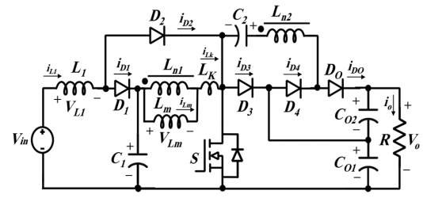

شکل 1) ساختار مبدل پیشنهادی

مبدل موردنظر در طول وضعیت های روشن و خاموشی با پنج مد عملکردی کار می­کند که جزئیات این مدها در مقاله مرجع توضیح داده شده است.

**روابط مهم**

ولتاژهای خروجی Vco1 و Vco2 از روابط 1 و 2 محاسبه می­شوند:

1. 
2. 

که n نسبت دور سلف کوپل شده و D دیوتی سایکل کلید قدرت است.

روابط 1 و 2 را می توان بر اساس ولتاژ خروجی نیز بیان کرد که به صورت 3 و 4 می باشد:

1. 
2. 

رابطه مهم بعدی مربوط به بهره ولتاژ مبدل است که از 5 بدست می­آید:

1. 

**شبیه سازی در متلب**

در این مرحله برای بررسی عملکرد مبدل موردنظر و مشاهده مشخصه های جریان و ولتاژهای مدار - خصوصا ولتاژ و جریان خروجی – ساختار موردنظر را در بخش سیمولینک نرم افزار متلب مدل سازی کرده و سپس شبیه سازی می­کنیم. مقدار عناصر مدار چون اندوکتانس سلف ها و ظرفیت خازنها بعلاوه مقدار مقاومت مدل کننده بار با توجه به مقاله مرجع تنظیم می­شود.

ساختار شبیه سازی شده در متلب در شکل 2 نشان داده شده است. ولتاژ ورودی 30 ولت بوده و هدف دستیابی به ولتاژ خروجی 230 ولت تحت بار مقاومتی 660 اهم است. برای تحریک کلید مبدل نیز از پالس تحریک مستطیلی ساده با فرکانس 50000 هرتز و دیوتی سایکل 0.33 با توجه به نسبت دور ثانویه به اولیه 1.25 استفاده شده است.

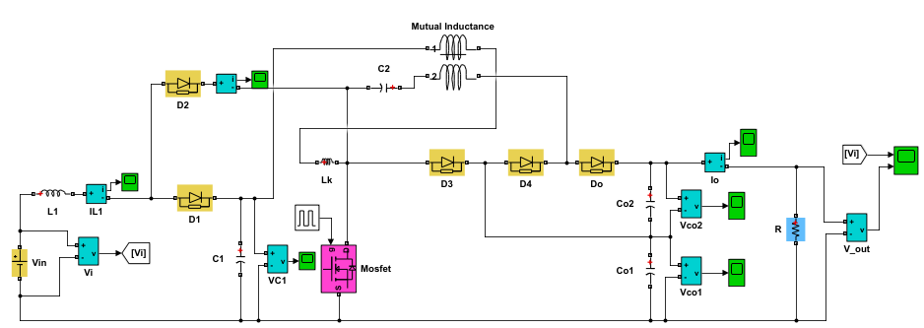

شکل 2) مبدل افزاینده DC-DC پیشنهادی

در ادامه تعدادی از نتایج شبیه سازی ارائه شده است.

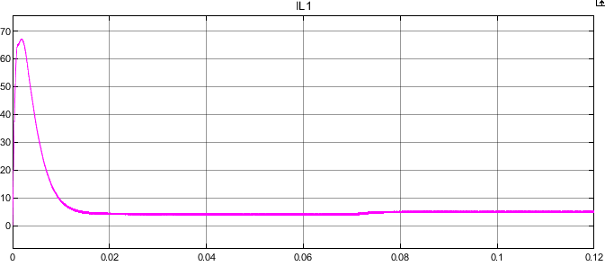

شکل 3) مشخصه جریان سلف ورودی

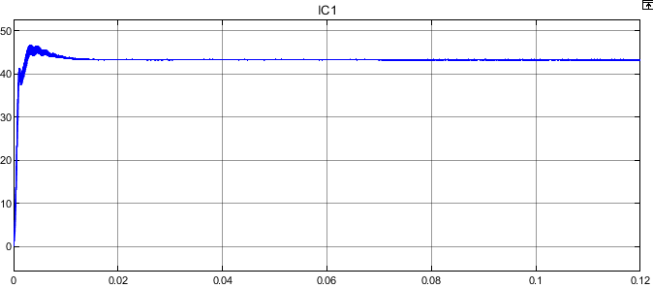شکل 4) مشخصه ولتاژ دو سر خازن c1

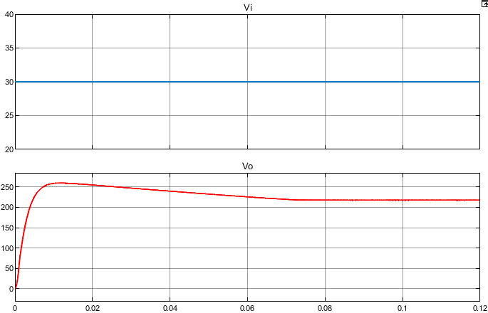

شکل 5) مشخصه ولتاژ منبع و ولتاژ بار

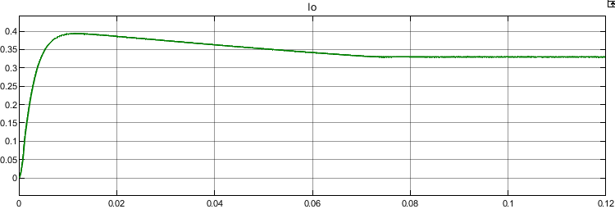

شکل 6) مشخصه جریان بار

**کنترل کننده lqr**

در این قسمت به طراحی تنظیم­کننده مربعی خطی یا LQR می­پردازیم. در این روش هدف تنظیم خروجی سیستم خطی است به نحوی که یک تابع هزینه درجه دوم مینیمم شود. دیاگرام کلی کنترل حلقه بسته یک سیستم با روش LQR در شکل 7 نمایش داده شده است.

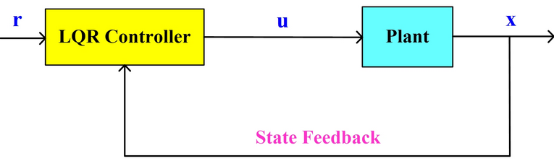

شکل 7) کنترل سیستم با روش lqr در حالت کلی

در LQR تابع هزینه J به صورت زیر تعریف می­شود:

1. 

که Q و R ماتریس­های وزنی برای هر پارامتر بوده و به صورت قطری تعریف می­شوند. اگر این ماتریسها به صورت صحیح انتخاب شوند می­توان با استفاده از قانون فیدبک حالت u=-kx قطبهای سیستم را به نحوی جابجا کرد که تابع هزینه مینیمم شود.

اگر معادله ریکاتی زیر حل شود، می­توان ماتریس k را بدست آورد:

1. ATS+SA−(SB+N)R−1(BTS+NT)+Q=0

با بدست آمدن S از حل معادله ریکاتی، ماتریس k از رابطه زیر بدست می­آید:

k=R−1(BTS+NT)



در نرم افزار متلب ماتریس k را می­توان با استفاده از دستور زیر پیدا کرد:

(9) k=LQR (A, B , Q , R)

که A و B ماتریس های فضای حالت سیستم می­باشند. در دستور (9) ماتریس R و ماتریس Q با روش سعی و خطا بدست می­آید.

**ماتریس های حالت سیستم مبدل:**

برای مبدلی که در اینجا پیشنهاد شده بر طبق مقاله مرجع مدل متوسط فضای حالت به صورت زیر می­باشد:

1. 

که با ترکیب معادلات حالت مربوط به وضعیت روشن و خاموشی کلید قدرت، ماتریس A، B و C به صورت زیر است:

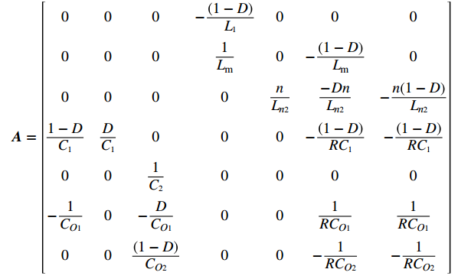

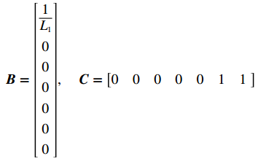

توجه می­کنیم که تعداد متغیرهای فضای حالت، 7 است بنابراین ماتریس A یک ماتریس 7*7 است. با جایگذاری مقدارهای اندوکتانس سلف، ظرفیت خازن، تعداد دور و دیوتی سایکل ماتریس های موردنظر بدست آورده می­شود.

**طراحی کنترل کننده lqr و محاسبه ماتریس بهره k:**

برای اینکه بتوانیم یک سیستم حلقه بسته ایجاد کنیم که در آن ماتریس بهره k از روش lqr بدست آید و خروجی تحت کنترل باشد تا نزدیک به مقدار مرجع خود باشد، لازم است این سیستم به صورت زیر باشد:

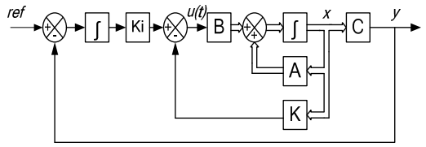

شکل 8) سیستم حلقه بسته با کنترل lqr و عمل انتگرالی

در شکل 8 یک بهره انتگرالی یعنی ki نیز به سیستم اضافه شده است تا خطای حالت ماندگار صفر شود. در اینجا می­توان با تعریف جدیدی از معادلات حالت، بهره ki را نیز به بهره های ماتریسk اضافه کرد. در اینجا خطای خروجی y را به عنوان متغیر حالت جدید (متغیر هشتم) در نظر می­گیریم (e=yref - y)، بنابراین شکل جدید ماتریسهای حالت به فرم زیر است:

1. 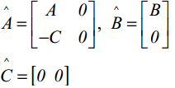

و ماتریس کلی k جدید به صورت زیر در نظر گرفته می­شود:

1. 

در واقع ماتریس مشتق متغیرهای حالت و ماتریس متغیرهای حالت جدید به فرم زیر است:

1. 
2. 

توجه داریم که:



کافی است در رابطه 9 بجای A و B از ماتریسهای جدید A^ و B^ استفاده کنیم. در این حالت تمام بهره های ماتریس k^ از جمله بهره ki بدست آورده می­شود.

اگر R=1000 و Q=0.001*diag(1,1,1,1,1,1,1,1) تعریف شود، با کمک یک برنامه تنظیم شده ساده، ماتریس k^ در متلب بدست می­آید. دستور اصلی که این ماتریس را بدست می­دهد عبارت است از:

1. k^=LQR (A^, B^, Q, R)

که به صورت زیر است:

**kp = [4.1874 -18.0029 49.8342 -20.3068 41.3210 -16.9362 -16.4629 -0.3142]**

که البته باید با روش سعی و خطا مقدارهای بهینه مربوط به ماتریس های Q و R را پیدا کرد.